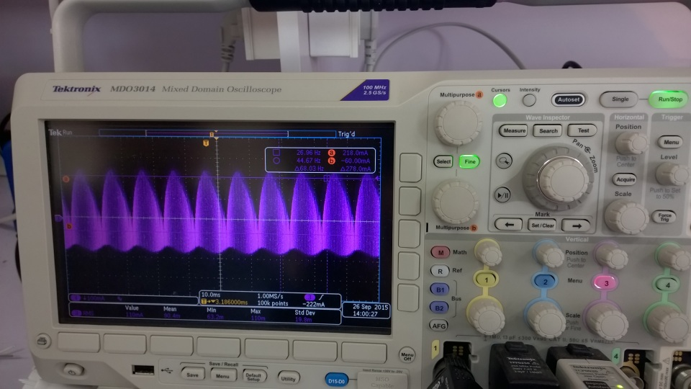 | 选择使用的通道
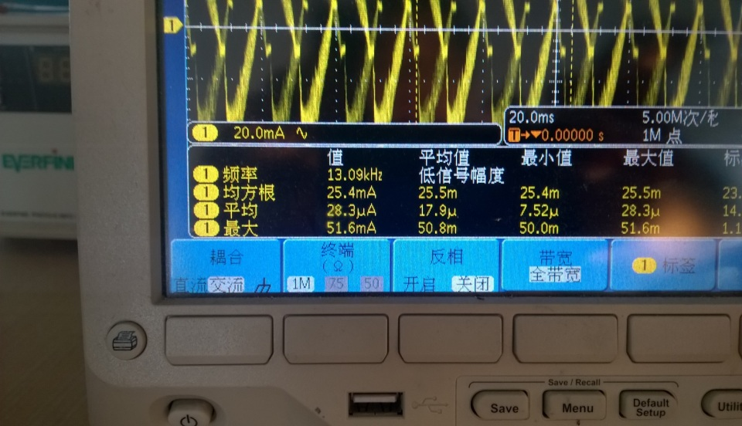 | 选择’AC’耦合
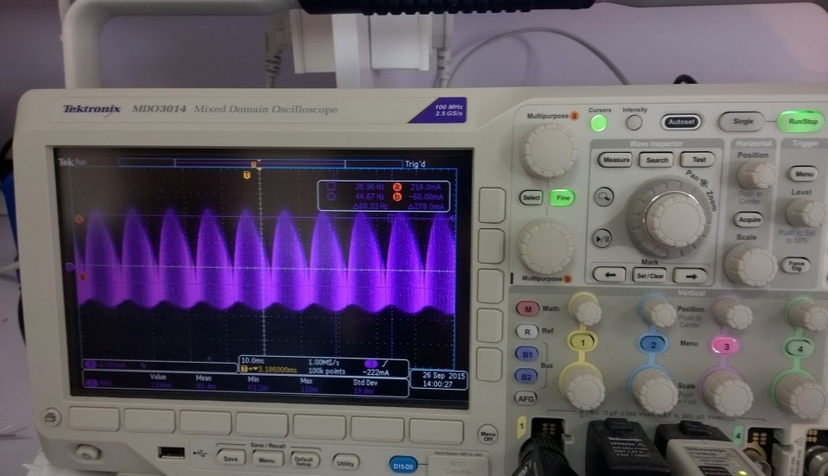 | 按’Autoset’自动测量
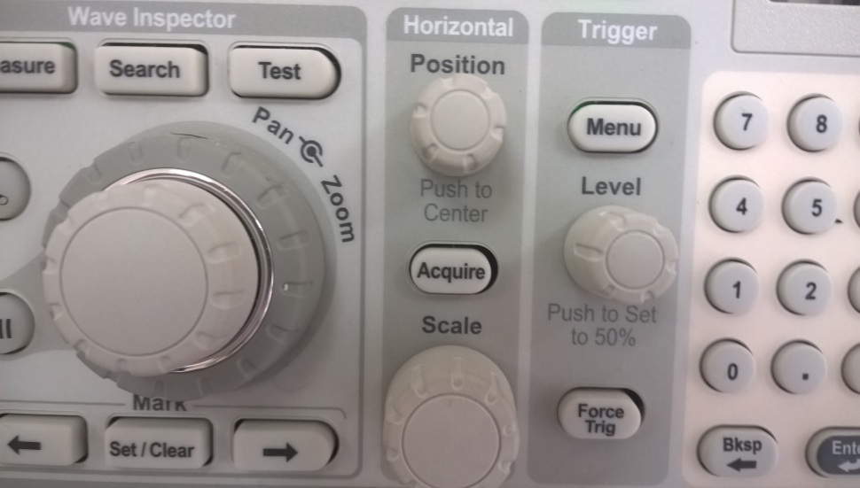 | 按’Acquire’选择记录长度
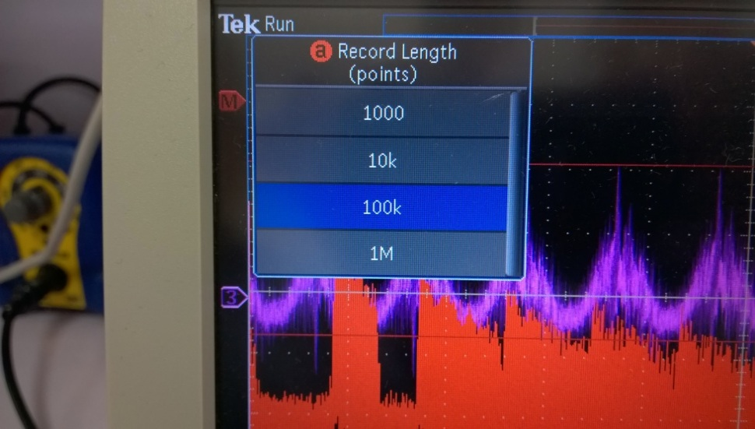 | 按’Acquire’选择100K（因为我们的公式是按照100K个记录点做的，每两个点之间间隔5Hz）
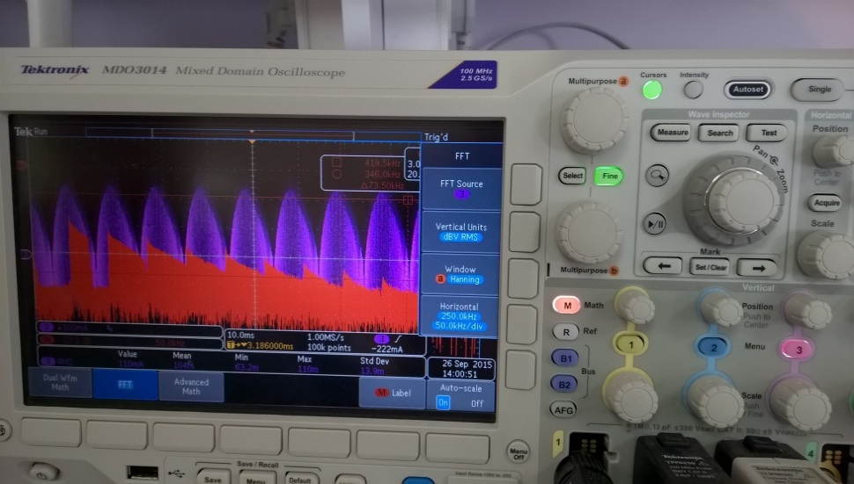 | 按’Math’-‘FFT’  单位选择’dBV RMS’  窗口选择’Hamming’  调整水平比例标尺’Scale’直到 50.0KHz/div （我们的公式需要100K个点，每两个点间5Hz，总共就是500KHz范围。这里选择50KHz/每格，显示屏上一共10格，正好500KHz）
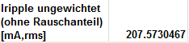 | 导出数据
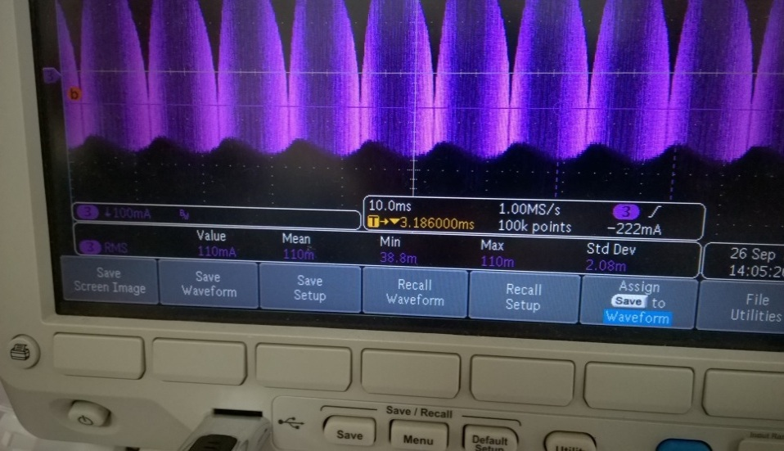 | 选择 ‘Save/Recall’中的’Menu’,然后选择“Save Screen Image” 保存屏幕图片.  选择’Save/Recall’下的’Menu’,然后’Save Screen Waveform’保存波形.保存格式选csv.

